Логопедические задания для Куделько Максима 6 класс
Задания выполняются в тетради!

Дата: 13.05. 2020 г
Тема: Род имён прилагательных, его зависимость от рода существительных.
Род имени прилагательного зависит от рода имени существительного, к которому оно относится.
Имя прилагательное изменяется по родам, а существительное имеет тот или иной род.
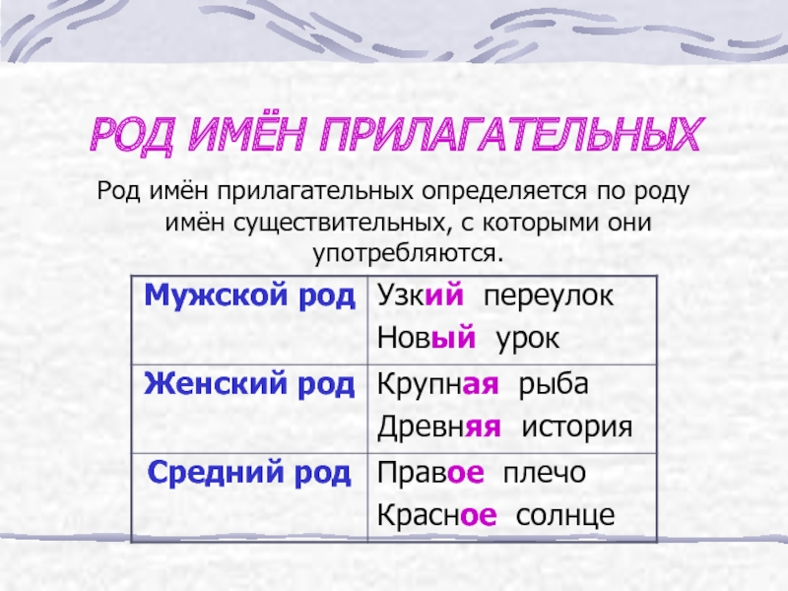

Задание 1. Определи род имён прилагательных. Напиши над прилагательными род (м.р., ж.р., ср.,р)
Зелёная листва, высокий дуб, серьёзное испытание, первая смена, красивое озеро, умный котёнок, заботливая дочь, радостное утро.
Задание 2.
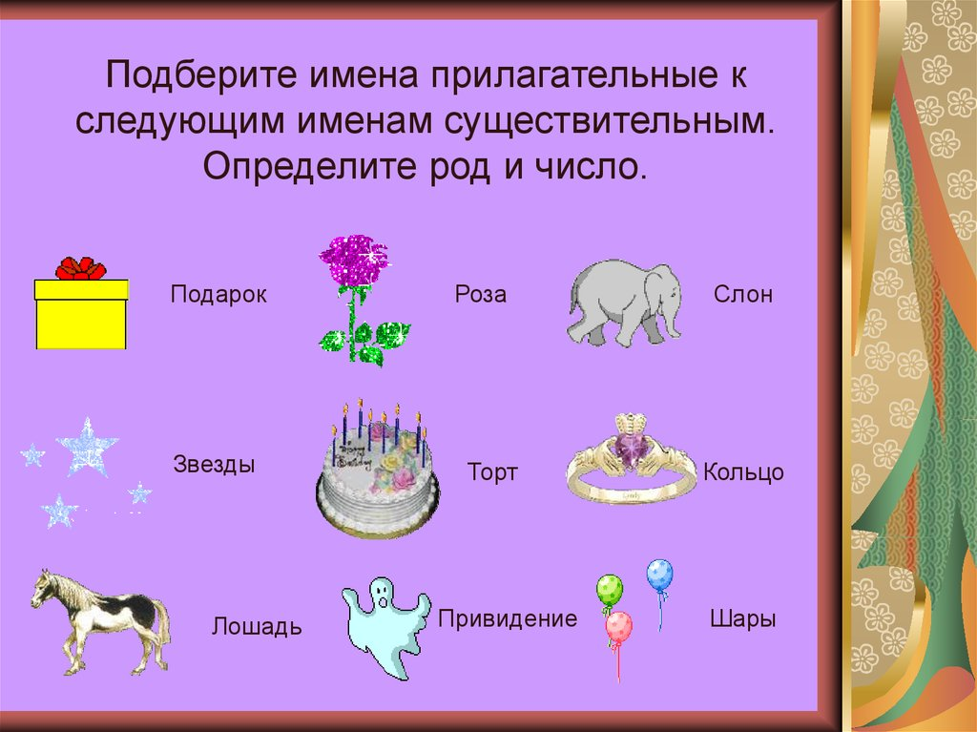
Образец: Большой подарок- м.р., ед.ч.
Задание 3.
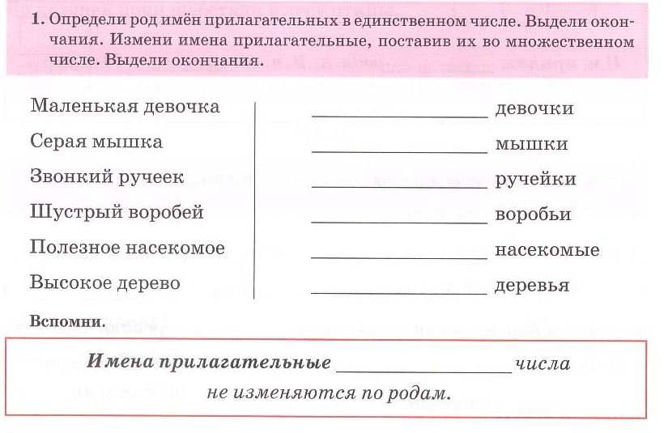
Образец: Маленькая девочка – ж.р.-маленькие девочки

